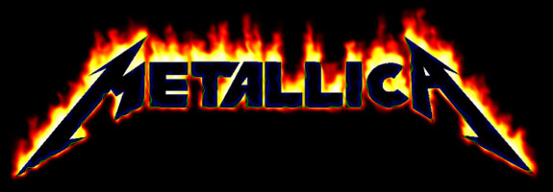

Fakta
Metallica är en Amerikansk/Dansk grupp bestående av James Hetfield (elgitarr),
Kirk Hammett (elgitarr), Clifford Burton (elbas) och Lars Ulrich (trummor)
Gruppen bildades av Ulrich och Hetfield 1981 i Los Angeles i USA.
Den var från början en duo som utvidgades med Dave Mustaine (Vo, elgitarr)
och Ron McGowney (elbas).

De kickades sedan ut ur bandet 1982, och den arga Dave bildade det konkurerande
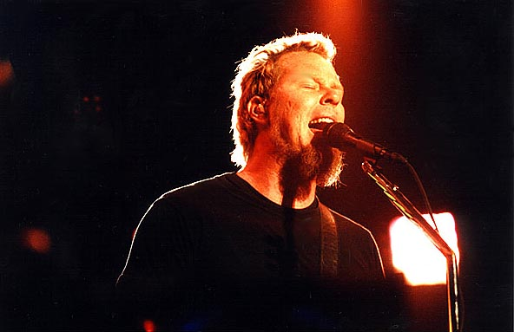
James Hetfield
bandet Megadeth.
Nya medlemmar blev gitarristen Hammett (fd Exodus)
basisten Burton (fd Trauma). Gruppen fick kontrakt
med ”Megaforce Records” och spelade in -Kill 'em All.

Det blev en brakdebut som placerade Metallica i förgrunden inom den nya trash-metal genren.
och hårdheten speedar upp den med energin och dynamiken från
punken. Mycket populärt var att spela Black Sabbath -låtar på 45 varv
istället för på avsedda 33 varv - Metallica spelade in "Ride The Lightning"
för skivbolaget Megaforce.
1984 fick gruppen ett nytt kontrakt med Elektra.
Som samtidigt köpte upp rättigheterna till de tidigare inspelningarna.
Metallica fick ett internationellt genombrott med "Master of Puppets". på denna platta arbetade gruppen i högre grad ,än tidigare, med kontraster.
Våldsamma riffs omväxlande med passager av fin skönhet och gruppen
använde ofta akustisk gitarr.
Metallica hade från starten spelat mycket i Europa, men drabbades under en turne i Sverige av en trafikolycka, vid vilken 24-årige Clifford Burton omkom 27 december 1986. I December så blev Jason Newsted ny basist och gruppen spelade in "Garage days revisited"
en EP med covers. Gruppen började därefter spela in "...And Justice
for All", ett ambitiöst dubbelalbum producerad av Flemming Rasmussen
med långa symfoniska partier. Den gav gruppen både en hitsingel och en
hitvideo med låten "One". Dessutom fick gruppen en grammy som bästa HM-band.
Metallica valde vid inspelningen av "Metallica" att gå tillbaka till rötterna
i sammarbete med producenten Bob Rock och resultatet blev enklare,
stramare och kortare låtar. Då plattan gavs ut 91 gick den direkt in påförstaplatsen på de amerikanska hitlistorna. Det var en personlig triumf
för gruppen i synnerhet och för thrash i allmänhet.
Metallica från starten har haft betydande kontroll över sitt eget öde inom
musikindustrin, Dess kan med sin kompromisslöshet vara ganska krävande och
Metallica har nått sitt mål med ett minimum av videor, scenshower och andra
gimmicks. Metallica deltog som ett av huvudnamnen i världsturnen
"Monsters of Rock", som var väldigt uppskattad
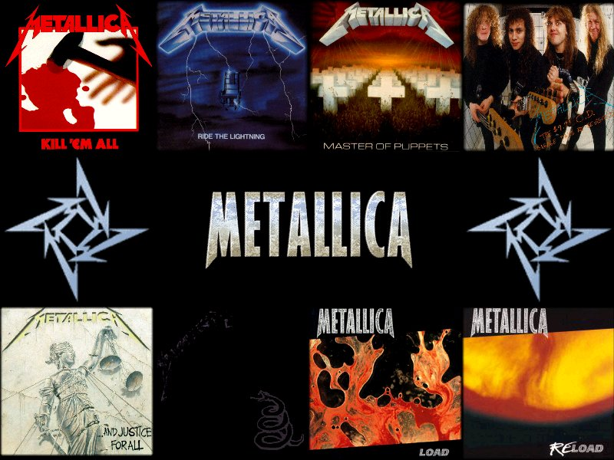

Mina åsikter och tankar om musiken

Jag tycker att rockband inte ska bli för stora för att då tror jag att dem gör en annan typ av musik, och det har Metallica blivit absolut! Man får inte samma underground-känsla för bandet.
Deras bästa låtar är deta första, tycker jag. Men jag beundrar samtidigt dessa killar som kan stå upp och göra musik fortfarande men inte ha något intresse för pengarna, för det finns det tydligen gott om.
Detta några av Metallicas cd-fodral
Metallica’s låtar är som jag skrev lite i faktan ganska så lika. Den är väldigt genomtänkt och välkonstruerad. Dem har gjort allt mögligt. Något som är lite annorlunda, speciellt och intressan är att börja navända en hel orkester i vissa av sina låtar. En utav de hitsen som blivit till med hjälp av orkester är t ex Nothing else matter. Dem är visserligen inte först med detta men de har lyckats bra.
Man kan höra, liksom stones eller beatels, att det är metallica men lysnar på. Alltså ganska typiska. De har gjort ganska så måcket hård rock också som t ex Sad but true, som är min stora Metallica-favorit. Sångaren i bandet är bra! Han drar ofta ut på toner. I låtarna brukar det icke förekomma någon stämsång utan det är bara han som sjunger. Dem är ej mina favoriter, men jag gillar dem !!
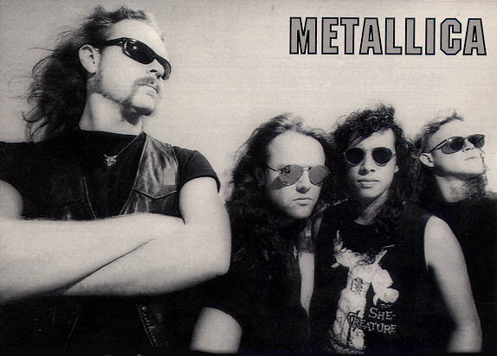
Här ser vi alla (nu) bandmedlämmar
- Lars Ulrich 39 år
- James Hetfield 39 år
- Kirk Hammett 40 år
- Clifford Burton ?

